|  |
| --- |
| 北京触控爱普科技有限公司 |
| Cocos3D入门指南 |
| 多平台部署 |

|  |
| --- |
| Cocos3D 团队  2014/3/3 |

目录

1 准备工作 0

2 创建cocos3d-x工程 0

3 Windows平台下运行Win32工程 1

4 Windows平台下运行Android工程 1

4.1 配置环境变量 1

4.2 编译库文件 1

4.3 生成apk文件 2

# 准备工作

* 系统需求：

1. Windows7 64位 旗舰版。
2. Microsoft Visual Studio 2010 专业版。
3. jre-7u51-windows-x64。
4. python2.7.5（本例中，安装到C盘根目录）
5. Cygwin for 64-bit versions of Windows（本例中，安装到D盘根目录）。
6. adt-bundle-windows（本例中，解压到E盘根目录）。
7. android-ndk-r9b（本例中，解压到E盘根目录）。

* 安装 Git，注意：安装到这步时建议选择第三项。

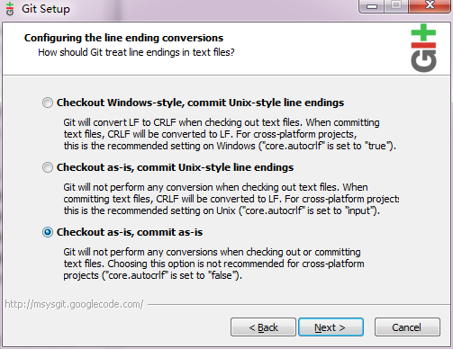

* 获取cocos3d-x代码地址：<https://github.com/cocos2d/cocos3d-x> （本例中，我们把代码放到E盘根目录）。

# 创建cocos3d-x工程

以管理员身份运行Cygwin，进入cocos3d-x\tools\project-creator目录 如图：

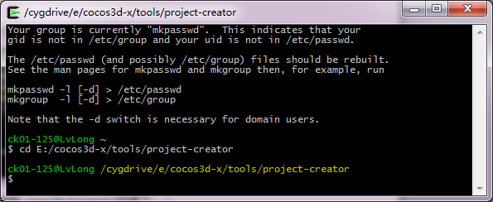

输入“python ./create_project.py -project fishjoy –package com.chukong.fishJoy ”

如图：



按“回车”进行创建，出现如下输出结果表示创建成功：

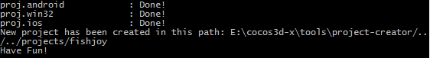

新创建的cocos3d-x工程将出现在cocos3d-x\projects\目录下。

# Windows平台下运行Win32工程

进入cocos3d-x\projects\fishjoy\proj.win32目录下，运行FishJoy.sln，编译运行该工程即可，运行结果如下图：

# Windows平台下运行Android工程



## 配置环境变量

以我当前环境为例，添加以下环境变量：

ANDROID_SDK  D:\adt-bundle-windows\sdk

NDK_ROOT D:\android-ndk-r9b

添加D:\cygwin\bin 到系统的Path环境变量尾部。

添加C:\ Python27 到系统的Path环境变量尾部。

## 编译库文件

1. 以管理员身份运行cygwin，进入cocos3d-x\projects\fishjoy\proj.android 目录，运行build_native.sh 如下图：

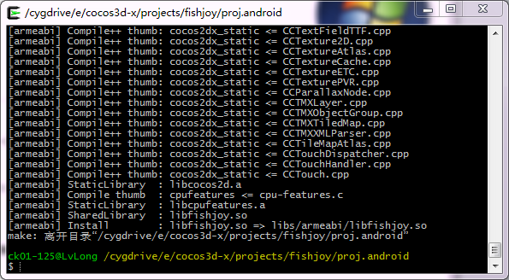

## 生成apk文件

以管理员身份运行eclipse，右键点击Package Explorer的空白处，选择 import，并弹出图下窗口：

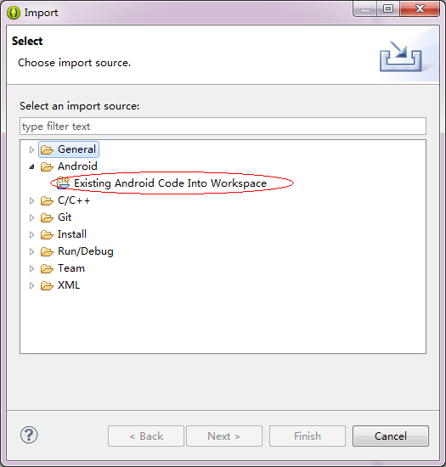

选择Exsiting Android project into workspace 选项，随后弹出如下界面：

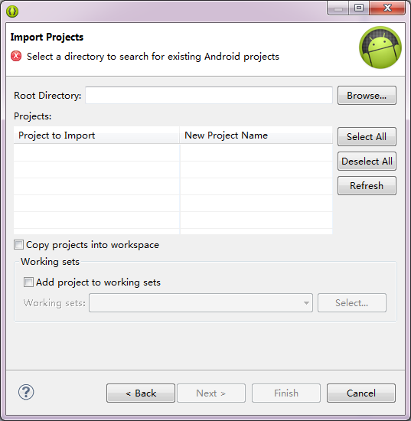

点击Browser按钮，导入cocos2d-x的android工程，如下图：

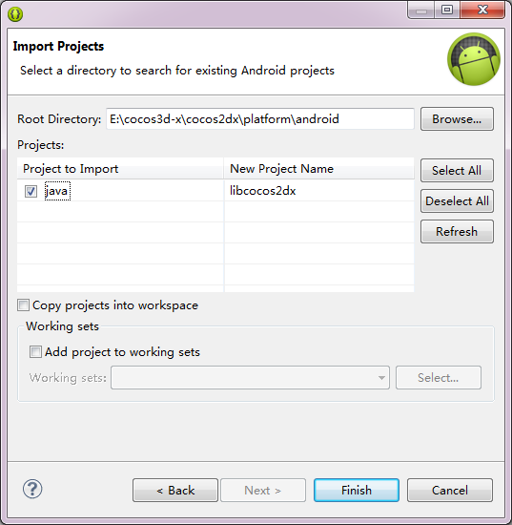

导入android项目工程，如下图：

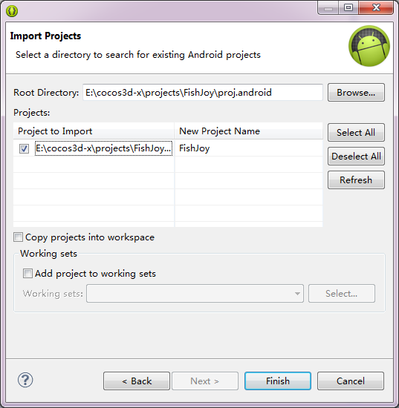

点击Finish按钮，完成导入，PackageExplorer窗口会出现这两个工程，如图：

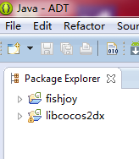

右键点击fishjoy工程 -> Run as -> Android Application。

注：在次过程中，可能会出现访问权限问题，如下图：

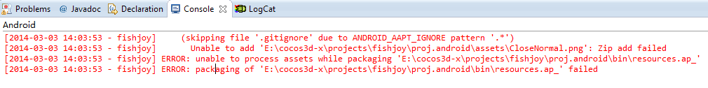

出现该问题时，请双击执行如下脚本：



右键点击proj.android文件夹 选择 “管理员取得所有权限”菜单项，如图：

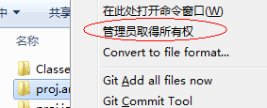

如果用模拟器运行（没有模拟器，请点击工具栏进行创建，创建模拟器时勾选“使用本机显卡渲染“选项），运行结果如下窗口：

